Nieuws van uit Groep 9
Groep 9 is bezig geweest met het afvalproject. Tijdens dit project werd het afvalprobleem vanuit verschillende kanten bekeken. Na grondig vooronderzoek zijn de kinderen aan de slag gegaan met hun individuele onderzoeksvragen. Dit bleek nog best moeilijk te zijn.
Maar het is allemaal goed gekomen en hebben we op woensdag 22 juni en vrijdag 24 juni een geweldige afsluiting gehad. Josephine van de woensdaggroep heeft zelfs met haar onderzoek de Stentor gehaald. Zij heeft nl. onderzoek gedaan naar afval gebruik bij haar op school. Maar er zijn nog veel meer mooie onderzoeken gedaan: hoe kunnen we de plasticsoep verminderen? Op welke plek rot een appel het snelst en hoe ziet dat in de tijd eruit? Waarom is aardolie slecht voor het milieu? Het is toch een natuurlijk product? Hoe vaak kun je papier eigen recyclen en waarom niet vaker? Dit zijn een paar voorbeelden, maar er waren er nog veel meer. Ook zijn diverse presentatievormen gebruikt zoals: Moovly, Prezi, PouwerPoint, een spel, muurkrant, verslagen, nieuwsbericht.
En gelukkig hebben we de zelfgemaakte portemonneetjes goed kunnen verkopen zodat we een nieuwe bal kunnen kopen.

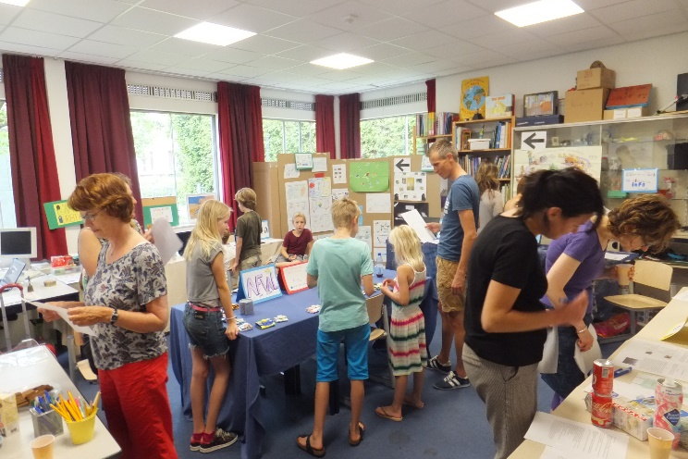
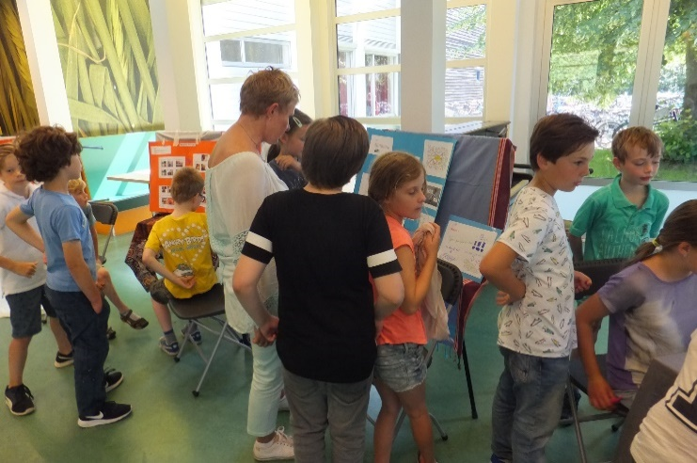
De vrijdaggroep
De woensdaggroep

